重庆市教育学会小学外语教学专业委员会
关于举办重庆市小学英语教师
口语展示观摩活动的通知

重庆市教育学会小学外语教学专业委员会各单位会员、个人会员：
为进一步深化新课程改革，全面提升我市小学英语教师的学科专业素养和专业技能，促进我市小学英语教学高质量发展。经研究，决定于2023年9-10月开展重庆市小学英语教师口语展示观摩活动，现将有关事项通知如下。
一、活动主题
新课标 新篇章 新风采
二、活动对象
重庆市教育学会小学外语教学专业委员会各单位会员、个人会员、重庆市小学英语教师
三、活动要求
（一）内容要求
扫描二维码获取相关素材，在提供的八个故事中自选其一。
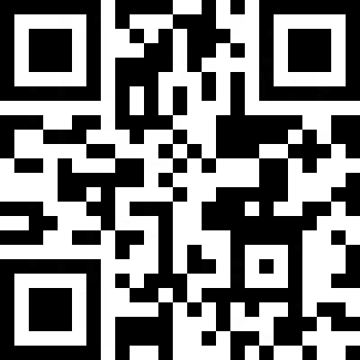
（二）形式要求
1. 作品以视频形式提交，展示方式为故事讲述，可结合道具、服装和音乐展示，仅限个人参与。
2. 参赛视频以“重庆市XX 区（县）XX 学校 XX 姓名”命名，由区（县）教研员统一存入U盘，U盘命名“区（县）-参赛作品数量”，如“高新区-参赛作品20个” 。
四、活动实施
本次活动分为视频展示（2023年10月8日-10月15日）和现场展示（2023年10月25）二个阶段。在全市范围评出一等奖15%，二等奖25%，三等奖30%。
（一）评选方式
1.视频评选
重庆市教育学会小学外语教学专业委员会将组织专家，对各区的作品进行集中评选，筛选出优秀作品进行现场展评。
2.现场展评
2023年10月25日在重庆科学城实验一小西丰小学校进行现场展示观摩。
（二）报送要求
1.视频要求
视频格式为 MP4，片头时长不超过5秒，总时长不超过5分钟；视频画面的比例应为16∶9，分辨率不低于720P，大小不超过1G，要求图像、声音清晰，播放流畅，可以编辑字幕；视频需使用规定背景，拍摄制作范式及背景模板可扫码下载。
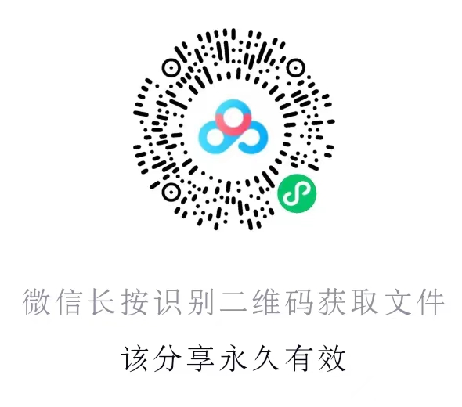
2.填报及时间要求
各区县教育学会或教研室于2023年10月7日前将作品U盘和推荐表（附件2）一并寄送至我会收件处。地址：重庆两江新区鸳鸯街道金山小学美利山校区 收件人：陈老师 电话：15923282088。
3.缴费方式
本次活动遵循以赛养赛的原则，每位参评选手交参评费100元。由各区县教研员提交作品时统一达到重庆市教育学会指定账号：参评费以区县为单位（原市教委直属学校以校为单位），于2023年10月7日前由各区县教研员统一缴至重庆市教育学会账户：单位：重庆市教育学会；账号：3100021709024928175；开户行：工行上清寺支行。转账时务必请注明单位、人数、事由（小学英语口语展示活动）。发票将在活动结束后统一发放。
五、其他
（一）联系方式
张老师：13983899282
（二）其他说明
活动最终解释权归重庆市教育学会小学外语教学专业委员会。

附件：1.重庆市小学英语教师口语展示观摩活动评分细则
2.重庆市小学英语教师口语展示观摩活动推荐表

重庆市教育学会小学外语教学专业委员会
2023年9月11日
附件1

重庆市小学英语教师口语展示观摩活动评分细则
评分项 | 评价内容 | 分值
内容要求  （20分） | 内容为指定比赛素材 | 10分
内容要求  （20分） | 故事情节展示完整 | 10分
语言要求  （40分） | 语言准确：语言规范，语音标准，发音清晰 | 20分
语言要求  （40分） | 发音地道：表达流畅，注意连读、词重音、句重音、语言节奏等，富有情感 | 20分
表演要求  （35分） | 穿戴整洁，仪态得体 | 5分
表演要求  （35分） | 表演大方，合理运用手势、眼神与身体语言等，情绪到位，感情丰富，具感染力 | 20分
表演要求  （35分） | 展示过程中充分使用实物、音乐等辅助手段配合展示 | 10分
时间控制  （5分） | 少于2分钟或超出6分钟及以上酌情扣分。 | 5分
附件2

重庆市小学英语教师口语展示观摩活动推荐表
区（县）： （盖章）
序号 | 姓名 | 学校 | 联系电话 | 指导教师  （限1人）

